Описание системы организации коммуникационного события учеников и учителей.
Концепция проведения в онлайн формате
Итоговой учебно-исследовательской
конференции «Защита индивидуально исследовательских проектов» для учащихся 8-10 классов»»
- Организационный этап 01.09 – 04.04.
- Проведение с 04.04.-28 апреля.

Цель: Развитие интеллектуального творчества обучающихся, привлечение их к исследовательской деятельности. Формирование и оценка уровня сформированной ключевых компетенций функционально грамотной личности, метапредметных УУД в рамках ФГОС второго и третьего поколений. Обеспечение реализации программы развития и требований ФГОС ООО и ФГОС СОО.
Задачи:
1.Реализация требований ФГОС ООО к итоговой аттестации, локального акта лицея № 54 «Порядок организации работы над Индивидуальным исследовательским проекторами в 8-9, 10 классах по требованиям ФГОС»;
2.Формирование открытой развивающей среды, создающей предпосылки к широкой общественной дискуссии и свободному обмену мнениями.
3. Поддержка одарённых и талантливых детей. Активное включение обучающихся в процесс самообразования и саморазвития.
4. Организация научно - исследовательской деятельности обучающихся лицея для усовершенствования процесса обучения. Вовлечение обучающихся в исследовательскую деятельность.
ОБОСНОВАНИЕ ОЧНО ЗАОЧНОЙ ФОРМЫ
Итоговый исследовательский проект обязательная форма итоговой аттестации, в 9 и 11 классах. Это обязательная форма аттестации введена недавно, важно проинформировать ВСЕХ участников.
Конференция проходит с 4 апреля – 28 апреля. # Поэтому необходимо информационное обеспечение процесса.
Подготовка к ней идет в течение всего года. # Циклограмма работы.
В лицее №54 с 8 класса – обязательная защита проекта !!! В случае необходимости ученик или учитель эксперт может принять участие дистанционно. Родители и учителя тьюторы могут наблюдать процедуру защиты
Для оптимизации управленческих процессов и снятия перегрузки в лицее 54 подготовка к работе над индивидуальным проектом начинается с 7 класса – факультативы «Цифровые ресурсы в работе над проектом». «Структура проекта.» с использование платформы Дневник.ру.
8 класс – ИИП в лицее обязателен, в отличие от соседних учреждений образования. Важно проинформировать родителей и детей, если ученик не выполняет своевременно требования лицея по ИИП.
Приветствуется развитие проекта. – 8-9 классе, однако у ученика есть право сменить тему и преподавателя.
Для обеспечния научности и практической значимости требования к защите ИИП максимально приближены к требованиям внешних научно практических конференций и конкурсов.
Сформирован банк успешных ИИП. Сформированы локальные акты по организации процесса. Активно используются цифровые ресурсы – все, что выделено цветом – реально выполняется, а цветом – планируется.
Ранее конференция проводилась только в очной или заочной форме.
Созданная копилка проектов поможет сориентировать учеников в выборе темы и способах представления проектов.
Данное мероприятие повышает цифровые компетенции учеников и педагогов, регулятивные метапредметные умения (планировать и контролировать деятельность).
Этапы организации и проведения конференции:
- Организационный этап. С 01.09- 14.04;
- публикация локальных школьных актов, приказов о проведении конференции, требований к оформлению, содержанию, циклограмма работы лицея над проектами. в дневник ру !!!!!!! Доведение информации до учеников и родителей – Обязательная отметка об ознакомлении в дневник ру учеников и родителей.
- закрепление учеников за тьюторами-педагогами; (публикация в Дневник ру)
- формирование экспертных комиссий; (публикация в Дневник ру)
- работа над проектами с 1.10 – 04.04 (согласование тем МО, закрепление тем их публикация в Дневник. ру 12.12)
- составление графика – через ГУГЛ – форму - публикация в Дневник.ру
- Приемка работ комиссиями в электронной форме через Дневник.ру для предварительной оценки работы, проверки программа Антиплагиат.
2. Работа над проектами – использование цифровой колонки Маруся в работе над ПРОЕКТАМИ описано по ссылке !!! Очень подробно!! https://sferum.ru/?p=documents&documentId=633032072&ownerId=647320740
https://forms.gle/pkD8wtxo1rk4erVK9

3 Регламент работы конференции:
Конференция в очно-заочном формате проходит с 4 апреля – 28 апреля.
В течение всего периода работают предметные экспертные комиссии утвержденные МО лицея по опубликованному графику работают в очно-заочной форме. На сегодняшний момент для организации веб конференций используем скайп. Планируем перейти на Сферум – проведено 2 секции.
Требования к содержанию и оформлению проектов опубликовано в Дневник.ру соответствуют ФГОС и требованиям внешних конференций.
https://dnevnik.ru/soc/files/file.aspx?network=8678&file=100154663,
https://dnevnik.ru/soc/files/file.aspx?network=8678&file=51605734
https://dnevnik.ru/soc/files/file.aspx?network=8678&file=51556889
Требования к презентации
https://dnevnik.ru/soc/files/file.aspx?network=8678&file=51605264
к выступлению https://dnevnik.ru/soc/files/file.aspx?network=8678&file=51605208
3.1. Торжественное открытие конференции. Онлайн –
Сейчас в Дневник ру. Предлагаем в СФЕРУМ
- Размещение видео обращение директора лицея на портале Сферум, Дневник.ру
- Размещение видео приветствия. Сферум, Дневник.ру , В группе Медиацентра Лицей №54 в ВК.
- Пост ВИЗИТКИ с основной информацией Дневник.Ру, Сферум https://dnevnik.ru/teachers
Сценарий - видео визитка – представлен в 3 задании раунда
3.2. Работа экспертов по оценке присланных работ в соответствиями с критериями, публикация результатов.
- Публикуются предварительные баллы допущенных к защите работ, Дневник.ру (Голосовой помощник Маруся организует рассылку через ВК)
– Замечания к не допущенным до защиты работам – определение дат на пересдачу исправленных работ. Дневник.ру (Голосовой помощник Маруся организует рассылку через ВК)
Информирование родителей под роспись лично. (приглашение голосовя колонка Маруся через ВК)
Информирование участников о времени работы секции и ссылки для входа.
3.3. Представление проектов. Защита исследовательских работ, обсуждение в режиме он-лайн конференции по графику опубликованному в Дневник.ру (на платформе СФЕРУМ) (провели две защиты в этом году)
Голосовая колонка Маруся управляет электронной доской, это можно использовать для управления работы секции.
3.4. Пересдача с 25 – 28 апреля общешкольной комиссии очно.
3.5 Подведение итогов конференции. Публикуется рейтинг работ. Публикуются успешные презентации проектов на платформе Дневник.ру и Сферум https://sferum.ru/?p=messages&act=show&chat=2с согласия авторов.
Работы 8-9 классов рекомендованные к участию во внешних конференциях (призеры). Участников информируют на платформе Дневник.ру + (приглашение голосовя колонка Маруся через ВК)
3.6. Награждение. 29 апреля ОЧНОЕ – видео публикуется в медиацентре Лицея на ВК, Дневник.ру (на платформе СФЕРУМ).
Музыку для награждения подберет Маруся, управление техникой во время конференции подберет Маруся.
Лучшая работа – награждается колонкой Маруся.
Весь пакет документов по индивидуальным проектам опубликован в Дневник .ру (+Сферум).

ИДЕЯ 1 Все этапы работы по организации конференции, работы над индивидуальными проектами уже систематизированы в ЦИКЛОГРАММУ, контролируются на цифровой платформе Дневник ру в разделе Учительская, календарь, кружок (Проектная деятельность), личные чаты. Дублировать через Сферум.
ГОЛОСОВАЯ КОЛОНКА МАРУСЯ
Циклограмма – в этом году педагогом Николаевой А.А. для управления процессом использована голосовая колонка Маруся – описано и опубликовано
. 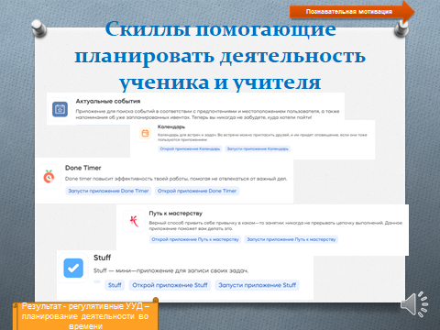
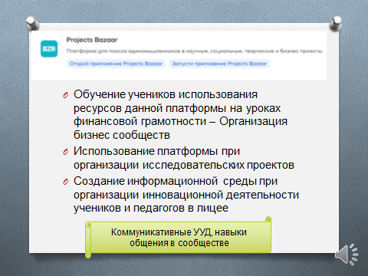
Информирование всех участников проектной деятельности учеников, родителей и учителей через Циклограмму работы над проектом можно осуществлять через скилл планинг и напомни, рассылку в ВК.
Информирование ВСЕХ участников процесса может быть организованно с помощью голосовой колонки Маруся – функция – Рассылка через WK.
Пример циклограммы
Ежегодно на основании локального акта с 01.09-01.10 –
- на Дневник.ру публикуется список педагогов кураторов по ИИП, их информирование можно организовать Голосовой колонкой Маруся – через ВК.
- Список профильных экспертных комиссий; их информирование можно организовать Голосовой колонкой Маруся – через ВК.
- ученики делают выбор, закрепляться за педагогами кураторами до 01.10 по желанию, с 01.10 – 15.10 – закрепляют педагоги в группы, где остались места. (Через Гугл-формы)
Напоминание о сроках выполнения проекта – через голосовую колонку Маруся. Скиллы -
Итоговое закрепление публикуется 15.10 в разделе Кружок на портале Дневник.ру и закрепляется локальным актом. Публикуется график работы над проектами в дневник.ру (отслеживать может планиг голосовой колонки Маруся и рассылать информационные памятки через ВК) .
С 1.10-15.05 - Организована работа кураторов с учениками через чаты Дневника.ру личные и раздел Кружок.
До 12.12 – Темы ИИП публикуются (сменить тему или педагога можно не позднее 12.12)
С 12.01 – педагогами подаётся заявка успешных реализованных проектов на Научно-практические конференции «Поиск», «Шаги в науку», Эврика» и т.д. и т.д. Тексты работ и презентации передаются членам профильных экспертных комиссии в электронном виде, проверяются на анти плагиат.
С 20.03 – 04.04 На сайте Дневник.ру (+ ВК+ информационный канал Сферум)
через Гугл – форму формируется график работы секций по направлениям на сайте Дневник.ру публикуется.

Работа над проектами – использование цифровой колонки Маруся в работе над ПРОЕКТАМИ описано по ссылке !!! Очень подробно!! Авторский вариант (Частично использовался в конкурсной работе # учебный год с Марусей
https://docs.yandex.ru/docs/view?url=ya-disk-public%3A%2F%2Ftfi%2BoZO5Zymc4EJnB%2BuREhFAC7NGMDMxXDENwfWEtBrbQXsnEvsqi8ifCeLWhazuq%2FJ6bpmRyOJonT3VoXnDag%3D%3D&name=%D0%98%D0%9D%D0%94%20%D0%9F%D0%A0%D0%9E%D0%95%D0%9A%D0%A2_%D0%9D%D0%98%D0%9A%D0%9E%D0%9B%D0%90%D0%95%D0%92%D0%90.pptx

Голосовой ресурс Маруся популяризируем в Омске – представляли опты работы лицея на разных уровнях, Николаева А.А. «Применение цифровых голосовых ресурсов в практике работы школы» // Стратегический проект ОмГПУ "Работодатель", онлайн семинар https://youtu.be/sBoQhIt_syg
Активно используем в организации занятий ДО «Проектная деятельность» https://schools.dnevnik.ru/school.aspx?school=4247&view=clubs&source=teachers
Представляли опыт на Фестивале «Зорко одно лишь сердце..» https://dnevnik.ru/soc/wiki/view.aspx?group=673590&pageTitle=4.%20%u0423%u0420%u041e%u0412%u0415%u041d%u042c%203%20%u041a%u043e%u043d%u0446%u0435%u043f%u0442%20%u00ab%u0421%u0422%u0420%u0410%u0422%u0415%u0413%u0418%u042f%20%u0418%20%u0422%u0410%u041a%u0422%u0418%u041a%u0410%20%u0423%u0421%u041f%u0415%u0425%u0410%u00bb
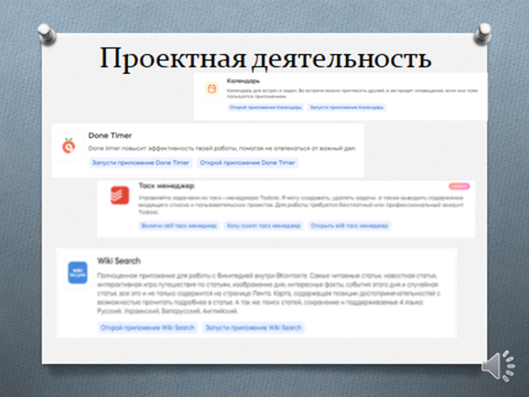
https://sferum.ru/?p=documents&documentId=633032072&ownerId=647320740
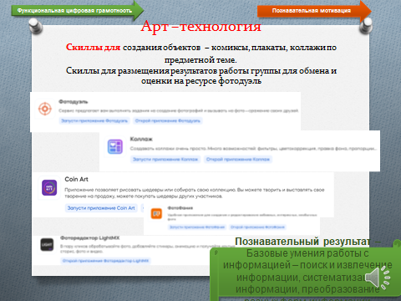
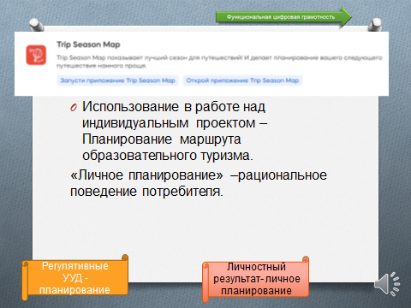
Помогает реализовывать информационные проекты через создание сообществ.
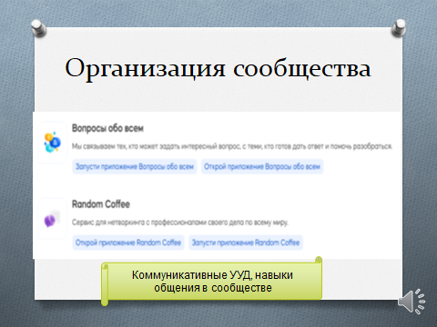

ИДЕЯ 3 При подготовке и проведении очно-заочной конференции
Маруся помогает управлять техникой – открывает по голосовой команде необходимые сайты; файлы (подготовленные заранее), управляет показом презентации – При условии, что все работы и презентации заранее опубликованы и закреплены на экране ссылкой – экономит время при проведении секций.
Находит и включает музыкальное сопровождение, необходимый комментражий. Поможет в случае необходимости обратиться к сайту источнику информации – как аргумент в период защиты.
Идея 4
Голосовая колонка Маруся поможет быстро проверить факты упоминаемые учеником или экспертом, чтобы проверить верификацию данных в проекте, поможет ученику в споре с экспертом – обратившись к данным справочников при определении понятий.
Найти необходимый видеоряд и т.д.
Идея 5
Одна из секций Научно исследовательской конференции –- Работа 5-6 классов над групповыми проектами, как вводный этап в проектную деятельность.
В этом году темы проекта связанны с Сохранением памяти о подвиге Русского народа во Великой отечественной и второй мировой войне.
Скиллы голосовой колонки помогут найти необходимую информацию, создать арт-продукт и разослать его максимальному количеству пользователей – через ВК каждого участника проекта.


